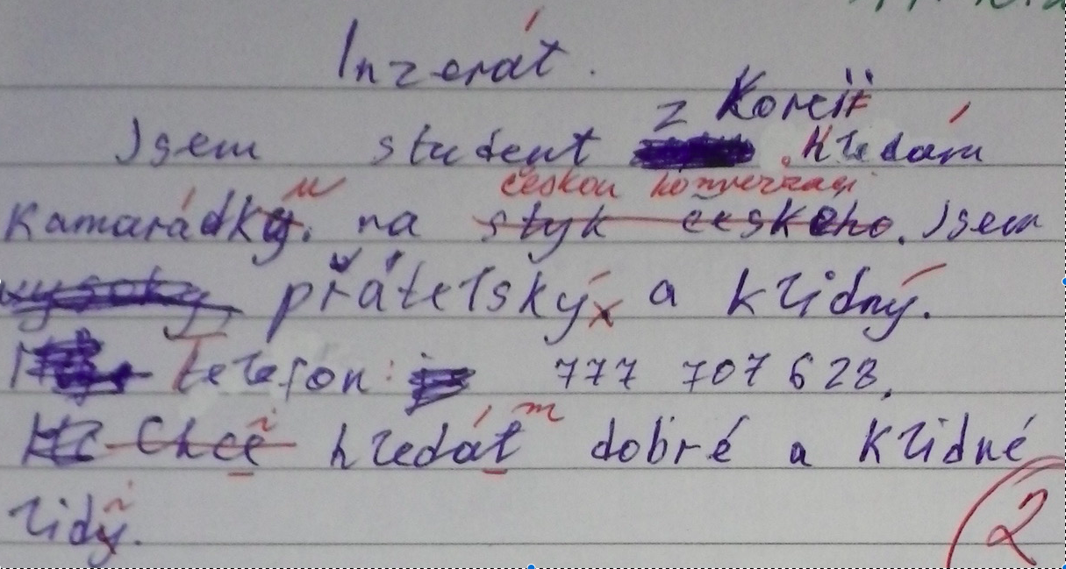
11.10.20
Inzera<dt>t
Jsem student z Koreii<dt> XXX [.] h<dt>leda<dt>m
Kamara<dt>dky<dt>. na styk českého<pd>. Jsem
Vysoky<li>, přátelský<dt>. a klidny<dt>.
T<dt>elefon: 777 707 628.
Chce<pd> hleda<dt>t<pd> dobré a klidné
lidy<pd>.

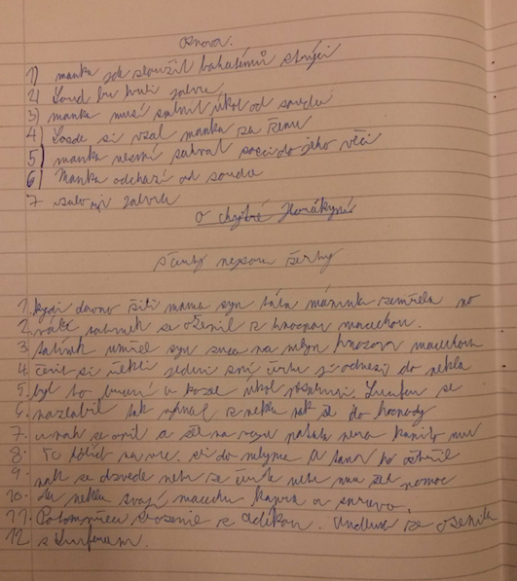
Osnova.

1) manka jde zloužit bohatémů strýci

2) Soud bu kvuli jalvci

3) manka musí smlnit úkol od soudu

4) Sosde si vzal manku za ženu

5) manka nesmí sahvat sosci do jeho věci

6) Manka odchází od {soudce|souda}

7) vzal{o|a} si Jalvu{u s jedním obloučkem navíc}<co>
O chytré horákyní

s čerty nejsou žerty

kydi davno žilï mama syn táta máninka zemřela {no|vo|ve|ne} vál{c}<in>e {tatinek|tatimek} se oženil z hnoznou macechou.

tatínek umřel syn {zutel|zuse}<ni> na mlyn z hroznou macechou čerit si řekli {j|s}edni zní čertu jí odne{z|s}i do pekla byl to bruní {u|a} kozel úkol XXX. Lucifer se nazlobil tak nahnal z {p|n}ekl{u|a} {p|n}ak šel do hos{p|n}ody

Lucifer se
6. nazlobil tak vyhnal z pekla pak šel do hospody
7. {a} pak se opil a šel na {vojnu} potom {pera} kopito mu
8. {To}{XXX} na {XXX }. {sli} do {mlyma}. A tam ho {XXX}

sli do {mlyna|mlyma}{případné n s jedním obloučkem navíc, rukopis autora}<co> a tam ho ošetřil pak se dzvedl petr se čert{e|i} petr {mu|nnu}{případné m s jedním obloučkem navíc, rukopis autora}<co> šel pomoc d{al}<ni> peklu svojí macechu kapra a spravce. Potom přece seozenil s Adékou. Andlina se ozenila s Lu{i}<ni>fereem.

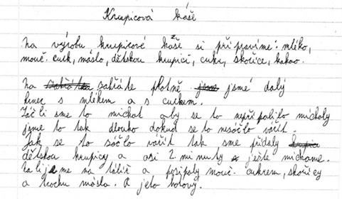

Krupicová káše

Na výrobu krupicové káaše si připravíme: mléko, mouč. cukr, máslo, dětskou krupici, cukr, skořice, kakao.

Na zahřátXXX zahřáte plotně jsme jsmé dalý hrnec s mlékem a s curkem.

Jak se to z{á|ó}člo vářít tak sme přídaly krupice dětskou krupicy a asi 2 minuty ještě m{í|i}chame. Nalijeme na tálíř a posip{a|o}ly mouč. cukrem, skořícy a trochu máslo. A jeto hotový.

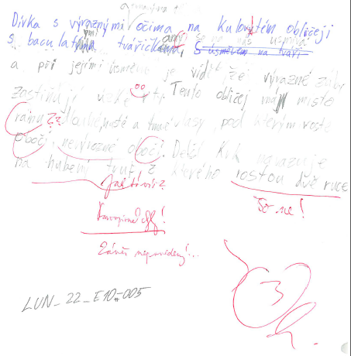
Rudolfová - nedodala

Tento obličej máXXX misto rá{n|m}u dlouhé, husté a tma{v}é vlasy, pod kterým roste obočí,
nevýrozné obočí. Delší Krk navazuje na hubený trup z kterého rostou dvě ruce ‹.›

